プレスリリース
2022年3月24日
株式会社やまみ
広島ガス株式会社

三原西部工業団地における冷熱供給事業について

株式会社やまみ（本社：三原市沼田西町、代表取締役社長 山名 徹、以下「やまみ」）と広島ガス株式会社（本社：広島市南区、代表取締役社長 社長執行役員 松藤 研介、以下「広島ガス」）は、2022年2月より、連携して省エネルギーに取り組む「未利用LNG冷熱の融通と高効率冷凍機導入による連携省エネルギー事業」の運用を開始しましたので、お知らせいたします。
本事業は、やまみ本社工場と隣接する広島ガス備後工場において、広島ガスは都市ガスを製造する過程のLNGの冷熱をやまみへ供給することで、LNGの気化熱エネルギーの有効活用を図るとともに、やまみは既存の冷凍機をLNG冷熱の受け入れに対応した高効率冷凍機へ更新し、受け入れたLNG冷熱を豆腐製造過程の冷却熱の省エネとCO₂の削減を図る連携省エネルギー事業です。
なお、本事業は、経済産業省が実施する「省エネルギー投資促進に向けた支援補助金事業」として採択されております。

【冷熱供給事業の概要図】
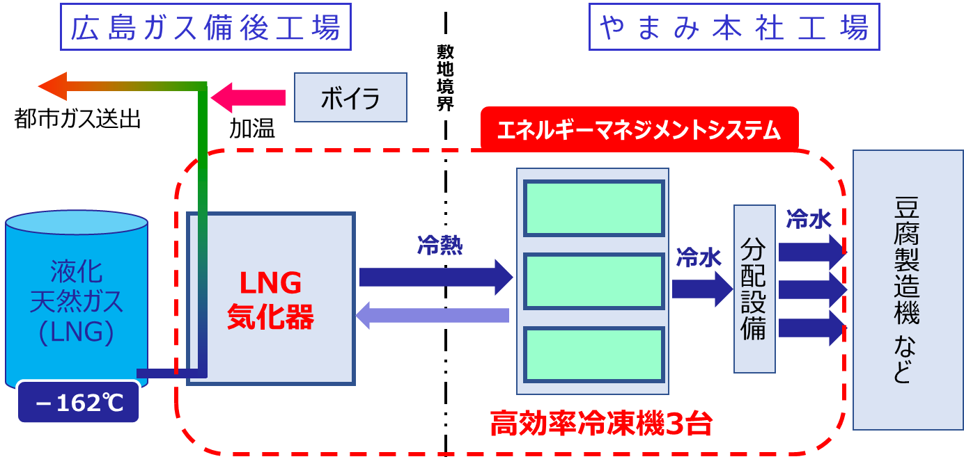

【本事業による効果（想定）】
効果項目 | 効果量
省エネルギー量（原油換算） | 1,465 kL/年  （やまみ1,073kL/年 広島ガス392kL/年）
CO₂削減量 | 2,813t/年  （やまみ1,912 t/年 広島ガス901t/年）

また、やまみは本社工場、関西工場および富士山麓工場に太陽光発電パネルを設置し、発電した再生可能エネルギー由来の電力をやまみ工場内で使用することで、年間764tのCO₂削減を見込んでおります。
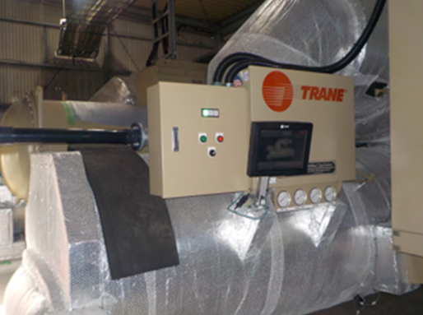
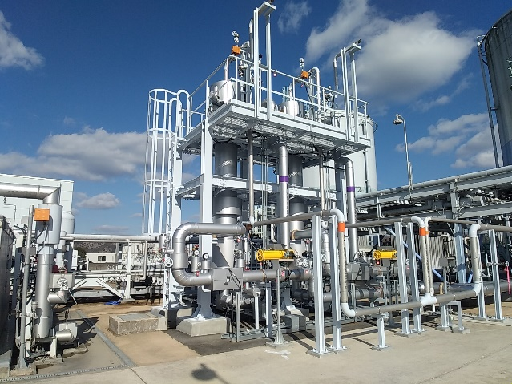

やまみ 高効率冷凍機
広島ガス LNG気化器

以上

（お問い合わせ先）
株式会社やまみ 経営企画室 TEL：0848-86-3788
広島ガス株式会社 総務部広報室 TEL：082-252-3000

